白银市二中2017--2018学年度第一学期期 末考试
高二年级 化 学
（命题：梁政发 满分：100分 时间：100分钟）
一、选择题：（每题3分，共54分，请将答案填在答题卡中）
1、化学电池可以直接将化学能转化为电能，化学电池的本质是
A．化合价的升降 B．中和反应 C．氧化还原反应 D．电能的储存
2、下列实验指定使用的仪器必须预先干燥的是
①中和热测定中所用的小烧杯 ②中和滴定中所用的滴定管 ③配制一定物质的量浓度溶液中所用的容量瓶 ④喷泉实验中用于收集氨气的烧瓶
A．①② B．②③ C．①④ D．③④
3、 已知下列数据：
4Al(s)＋3O₂(g)＝2Al₂O₃(s) △H＝－3350kJ·mol^{－1}
2Fe(s)＋O₂(g)＝2FeO(s) △H＝－544kJ·mol^{－1}
则2Al(s) +3FeO(s)＝Al₂O₃(s) + 3Fe(s)的△H是
A．－859 kJ·mol^{－1} B． ＋1403 kJ·mol^{－1} C．－1718 kJ·mol^{－1} D．－2806kJ·mol^{－1}
4、对H₂O的电离平衡不产生影响的粒子是
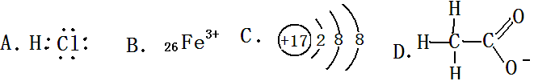

5、在一定条件下，将3mol A和1mol B两种气体混合于固定容积为2L的密闭容器中，发生如下反应：3A(g)+B(g)xC(g)+2D(g)，2min后该反应达到平衡，生成0.8mol D，并测得C的浓度为0.2mol·L⁻¹。则下列判断正确的是
A．x=2
B．2min内A的反应速率为0.6 mol·L⁻¹·s⁻¹
C．B的转化率为40%
D．若混合气体的密度不变，则表明该反应达到平衡状态
6、25℃时，向10 mL pH＝12的某碱溶液中加入10 mL pH＝2的盐酸，充分反应后滴入石蕊试液，溶液显蓝色，则此碱一定是
A．弱碱 B．一元强碱 C．多元强碱 D．任何强碱
7、下列溶液一定显酸性的是
A．含H⁺的溶液 B．pH=6的溶液
C．c(OH－)＜ c(H⁺)的溶液 D．能与Al(OH)₃反应的溶液

8、下列溶液加热蒸干后，能析出溶质固体的是
A．AlCl₃ B. KHCO₃ C.Fe₂(SO₄)₃ D.NH₄HCO₃
9、0.05mol/L的Ba（OH）₂溶液，pH为
A．12.7 B．12.0 C．13.0 D．13.7
10、室温下，往0.001mol·L^{－1}的氨水中滴入几滴酚酞试液时，溶液呈现粉红色。现采取下列措施，其中能使滴有酚酞的氨水溶液颜色变浅的是
A．往溶液中滴入0.2mol·L^{－1}的氨水 B．往溶液中加入NH₄Cl晶体
C．往溶液中加入CH₃COONa固体 D．往溶液中加入NaOH固体
11、下列反应水解方程式正确的是
A．AlCl₃＋3H₂O＝Al(OH)₃＋3HCl
B．Na₂CO₃＋2H₂OH₂CO₃＋2NaOH
C．碳酸氢钠溶液：HCO₃－＋H₂OH₂CO₃＋OH—
D．NH₄Cl溶于D₂O中：NH₄＋＋D₂ONH₃·D₂O＋H＋
12、下列各组离子，在指定的环境中一定能大量共存的是( )
A．在pH为7的溶液中：Ag＋、K＋、SO、Cl－
B．在能使pH试纸变深蓝色的溶液中：Na＋、S^{2－}、NO、CO
C．在加入铝粉能产生H₂的溶液中：NH、Fe^{2＋}、SO、NO
D．在由水电离出的c(OH－)＝10^{－13} mol·L^{－1}的溶液中：Na＋、Mg^{2＋}、Cl－、I－
13、下列说法与盐的水解有关的是
①纯碱溶液去油污
②实验室配制FeCl₃溶液时，往往在FeCl₃溶液中加入少量的盐酸
③用NaHCO₃和Al₂（SO₄）₃两种溶液可作泡沫灭火剂
④在NH₄Cl溶液中加入金属镁会产生氢气
⑤草木灰与氨态氮肥不能混合施用．
A．①③④ B．②③⑤ C．③④⑤ D．全有关
14、金属镍有广泛的用途．粗镍中含有少量Fe、Zn、Cu、Pt等杂质，可用电解法制备高纯度的镍，下列叙述正确的是（已知氧化性Fe^{2＋}<Ni^{2＋}<Cu^{2＋}）
A．阳极发生还原反应，其电极反应式：Ni^{2＋}＋2e－===Ni
B．电解过程中，阳极质量的减少与阴极质量的增加相等
C．电解后，溶液中存在的金属阳离子只有Fe^{2＋}和Zn^{2＋}
D．电解后，电解槽底部的阳极泥中只有Cu和Pt
15、下列关于溶液中离子的说法正确的是
A．0.1 mol·L^{－1}的Na₂CO₃溶液中离子浓度关系：c (Na⁺)=2c (CO₃^{2－})+c (HCO₃－)+c (H₂CO₃)
B．0.1 mol·L^{－1}的NH₄Cl和0.1 mol·L^{－1}的NH₃·H₂O等体积混合后溶液中的离子浓度关系：
c (Cl－)＞c (NH₄⁺)＞c (H⁺)＞c (OH－)
C．常温下，醋酸钠溶液中滴加少量醋酸使溶液的pH=7，则混合溶液中，离子浓度关系：
c (Na⁺)=c (CH₃COO－)
D．0.1 mol·L^{－1}的NaHS溶液中离子浓度关系：c (OH－)=c (H⁺)－2c (S^{2－})+c (H₂S)
16、下列说法不正确的是
A．K_{sp}只与难溶电解质的性质和温度有关
B．由于K_{sp}(ZnS)>K_{sp}(CuS)，所以ZnS沉淀在一定条件下可转化为CuS沉淀
C．其他条件不变，离子浓度改变时，K_{sp}不变
D．两种难溶电解质作比较时，K_{sp}小的，溶解度一定小
17、在密闭容器中，对于可逆反应A+3B2C（g），平衡时C的体积分数与温度和压强的关系如图所示，下列判断正确的是
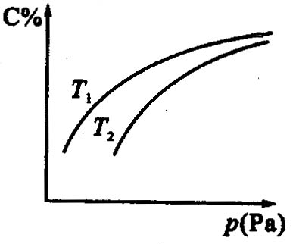
A．若正反应方向ΔH＜0，则T₁＞T₂
B．压强增大时，混合气体的平均相对分子质量减小
C．B一定为气体
C．A一定为气体

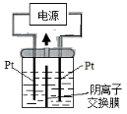
18、电解装置如图所示，电解槽内装有KI及淀粉溶液，中间用阴离子交换膜隔开。在一定的电压下通电，发现左侧溶液变蓝色，一段时间后，蓝色逐渐变浅。
已知:3I₂+6OH—==IO₃—+5I—+3H₂O。
下列说法不正确的是
A．右侧发生的电极方程式：2H₂O+2e—==H₂↑+2OH—
B．电解结束时，右侧溶液中含有IO₃—
C．电解槽内发生反应的总化学方程式KI+3H₂OKIO₃+3H₂↑
D．如果用阳离子交换膜代替阴离子交换膜，电解槽内发生的总化学方程式不变

二、填空题（每空2分，共46分）

19、下图为化学能与电能相互转化的装置示意图。
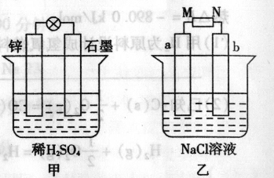

(1)在甲图中，锌极为________极(填“正”或“负”)，该极的电极反应式是_____________________；有H₂逸出的电极为________极(填“锌”或“石墨”)。
(2)在乙图中，a和b均为惰性石墨电极，NaCl溶液中滴有酚酞。接通电源一段时间后，发现a极先变红，b电极的电极反应式是___________________________，乙装置中反应的化学方程式是______________________。假如电路中有4 mol电子通过，a电极理论上析出气体的体积是__________L(标准状况)。
20、氧化还原滴定实验与酸碱中和滴定类似(用已知浓度的氧化剂溶液滴定未知浓度的还原剂溶液或反之)。现用0.1000 mol·L^{－1}KMnO₄酸性溶液滴定未知浓度的无色H₂C₂O₄溶液，反应离子方程式是：2MnO₄－＋5H₂C₂O₄＋6H⁺===2Mn²⁺＋CO₂↑＋8H₂O。
填空完成问题：
(1)该滴定实验所需的玻璃仪器有______________。
A酸式滴定管(50 mL) B碱式滴定管(50 mL) C量筒(50 mL) D锥形瓶 E烧杯
(2)滴定终点的现象为__________________________。
(3)某学生根据3次实验分别记录有关数据如下表：
滴定次数 | 待测H₂C₂O₄溶液的体积/mL | 0.1000 mol·L^{－1} KMnO₄的体积/mL
滴定次数 | 待测H₂C₂O₄溶液的体积/mL | 滴定前刻度 | 滴定后刻度 | 溶液体积/mL
第一次 | 25.00 | 0.00 | 26.11 | 26.11
第二次 | 25.00 | 1.56 | 30.30 | 28.74
第三次 | 25.00 | 0.22 | 26.31 | 26.09
依据上表数据列式计算该H₂C₂O₄溶液的物质的量浓度_________。
（4） 下列操作中可能使测定结果偏低的是________(填字母)。
A．酸式滴定管未用标准液润洗就直接注入KMnO₄标准液
B．滴定前盛放草酸溶液的锥形瓶用蒸馏水洗净后没有干燥
C．酸式滴定管尖嘴部分在滴定前没有气泡，滴定后有气泡
D．读取KMnO₄标准液时，开始仰视读数，滴定结束时俯视读数

21、为减弱温室效应，除了减少CO₂的排放、植树造林、将液态CO₂注入深海等措施外，还有一种思路是将CO₂转化成其它可燃物质。如工业上已实现CO₂和H₂反应生成甲醇的转化。已知：在一恒温、恒容密闭容器中充入l mol CO₂和3 mol H₂，一定条件下发生反应：CO₂(g)+3H₂(g) ＝CH₃OH (g)+H₂O(g) △H= －49.0 kJ／mol，，测得CO₂和CH₃OH(g)的浓度随时间变化如下图所示。
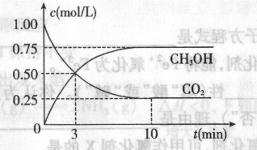
请回答：
(1)该密闭容器的体积是_____________________L。
(2) 在前10min内，用CO₂浓度的变化表示的反应速率$ν$(CO₂)=________ mol／(L·min)。
(3)能判断该反应达到化学平衡状态的依据是______ 。
a．容器压强不变 b．混合气体中c(CO₂)不变
c．$ν$(CH₃OH)= $ν$(H₂O) d．c(CH₃OH)=c(H₂O)
(4)为了提高H₂的转化率，可采取__________(填“增大”或“减小”)CO₂浓度的措施。达平衡后，H₂的转化率是______________。平衡常数K=_______________。(计算结果保留一位小数)
(5)用实线在下图中补画出该反应中c(H₂)随时间的变化曲线图。
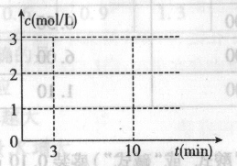

22、铁及其化合物在日常生活中用途广泛，现有以下关于铁及其化合物的研究：
（1）某研究性学习小组设计了如图所示装置探究钢铁的腐蚀与防护。

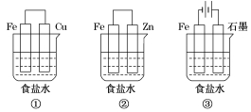

为防止金属Fe被腐蚀，可以采用上述________________（填装置序号）装置原理进行防护；装置③中总反应的离子方程式为______________________。
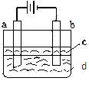
（2）由于Fe(OH)₂极易被氧化，所以实验室很难用亚铁盐溶液与烧碱反应制得白色纯净的Fe(OH)₂沉淀，应用右图所示装置电解实验可以制得白色的纯净的Fe(OH)₂沉淀。两电极材料分别为石墨和铁。当下层d为氯化钠溶液时总反应的化学方程式为
________________________________________。

（3）硫酸亚铁铵，俗名为莫尔盐、摩尔盐，分子式 (NH₄)₂Fe(SO₄)₂▪6H₂O，溶于水配制成0.01mol/L溶液。由多到少对该溶液中所有离子浓度排序：____________________________。
（4）①在粗制CuSO₄·5H₂O晶体中常含有杂质Fe²⁺。在提纯时为了除去Fe²⁺，常加入合适氧化剂，使Fe²⁺氧化为Fe³⁺，然后再加入适当物质调整溶液pH，使Fe³⁺转化为Fe(OH)₃，可以达到除去Fe³⁺而不损失CuSO₄的目的，调整溶液pH可选用下列中的________。
A. NaOH B. NH₃·H₂O C. CuO D. Cu(OH)₂
②已知常温下Cu(OH)₂的溶度积Ksp=3.0×10⁻²⁰，。设溶液中CuSO₄的浓度为3.0 mol·L⁻¹，则Cu(OH)₂开始产生沉淀时溶液的pH为________。

